
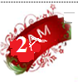
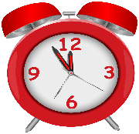


مـــــــديـريـة التـربـيـة لـولايـة إن صـالــــــــــــــــــــــــــــــح
المدة :
ساعة ونصف
متوسطة الشهيـــــــــــــد :
أحمد بوقرة جواليل – إن صالح

المستوى : الثانية متوسط الموسم الدراسي : 2025/2024
اختبارالفصل الأول في مادة العلوم الفيزيائية و التكنولوجيا

الجزء الأول ( 12 نقطة )

06 ن
الوضعية الأولـى

1 – أكمل الجدول التالي
إسم الجزئ | النموذج الجزيئي | نوع وعدد الذرات المكونة له | الصيغة الكيميائية
غاز الهيدروجين
 |  | ذرتين من الأكسجين
 |  |  | CO
 | 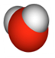
06 ن
الوضعية الثانية

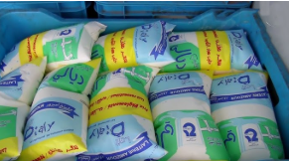
بسبب ندرة الحليب في المحلات قام أب بشراء كمية كبيرة من أكياس الحليب و تخزينها في مجمد لتدوم أكثر، وفي صباح أحد الأيام قامت الأم بإخراج كيسين لاستعمالهما , فانصهر حليب الكيس الأول بصفة عادية , اما الثاني فانبعث منه غاز ورائحة كريهة عند فتحه.
1 –ماهو نوع التحول الحاصل في الكيس الأول ؟
2 – ما هو نوع التحول الحاصل في الكيس الثاني ؟ برر إجابتك .
- إذا علمت أن كتلة كيس الحليب الواحد هو m=1028g
3 – ماهي كتلة الحليب في الكيس الأول قبل إنصهاره ؟ برر إجابتك
4 – ما هي كتلة الحليب في الكيس الثاني بعد إنفلات منه 13g m= من الغاز ؟ برر إجابتك
الجزء الثاني ( 08 نقطة )

8ن
الوضعية الإدماجية

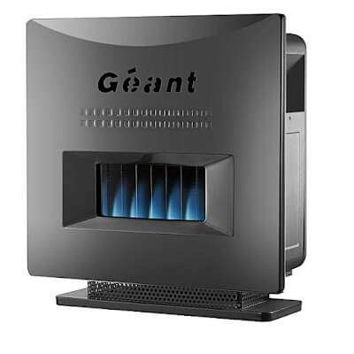
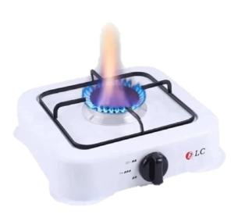
تستعمل أغلب العائلات الجزائرية في حياتهم اليومية غاز المدينة
( غاز الميثان ) كالطبخ و التدفئة و تشغيل سحان الماء إلا إن إستعمال هذا الغاز دون إتخاذ الإجراءات اللازمة يؤدي إلى حوادث ثؤثر على صحتنا وسلامتنا وعلى سبيل المثال تصادف أحيانا أخبار عن إختناق عائلة بأكملها بسبب إنبعاث غاز ثنائي أكسيد الكربون الناتج عن إحتراق هذا الغاز لوجود خلل في المدفئة خاصة في فصل الشتاء .

إن إحتراق غاز الميثان مع غاز ثنائي الأكسجين ينتج عنه غاز ثنائي أكسيد الكربون والماء.

- ما نوع التحول الحاصل ( إحتراق غاز الميثان ) ؟
- أكمل الجدول التالي :
المواد بعد التحول | المواد قبل التحول
+ غاز ثنائي الاكسجين+ غاز الميثان |  | كتابة التحول حرفيا
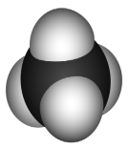  +  + |  | التعبير عن التحول بالنموذج الجزيئي
+ CH_{4(g)}+ |  | التعبير عن التحول بالصيغ الكيميائية

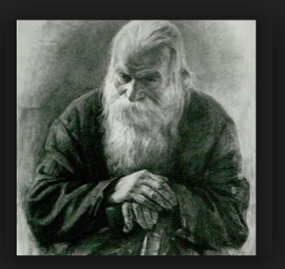
3 - ماهي الإحتياطات الواجب إتخاذها عند التعامل مع هذا النوع من الغازات في المنزل ؟
ومن طلب العلوم بغير كد...
سيدركها إذا شاب الغراب
أسرة المادة تتمنى لكم التوفيق

